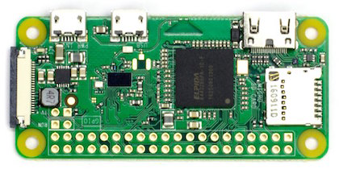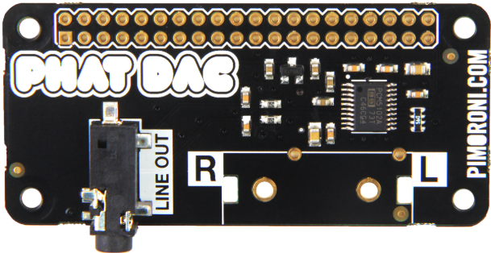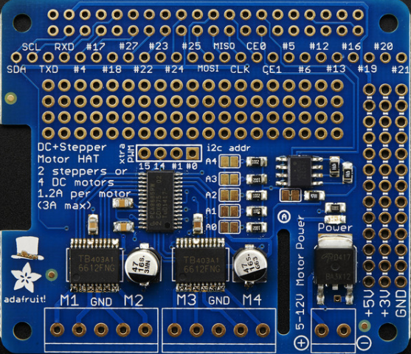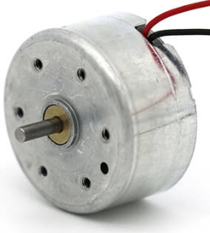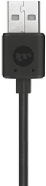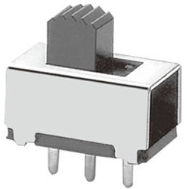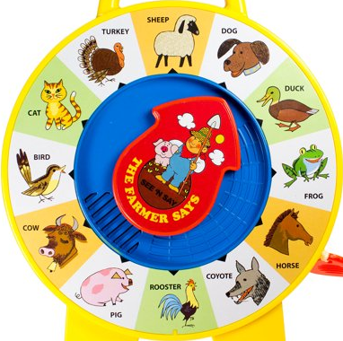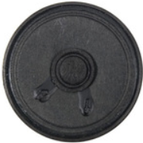

**S1**

**S2**

**S3**

**S4**

**S5**

**S6**

**S7**

**S8**

**S9**

**S11**

**S10**

**S12**

**S1**

**S2**

**S3**

**S4**

**S5**

**S6**

**S7**

**S8**

**S9**

**S10**

**S11**

**S12**

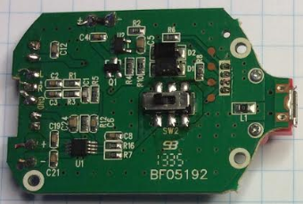

**Switch Common**